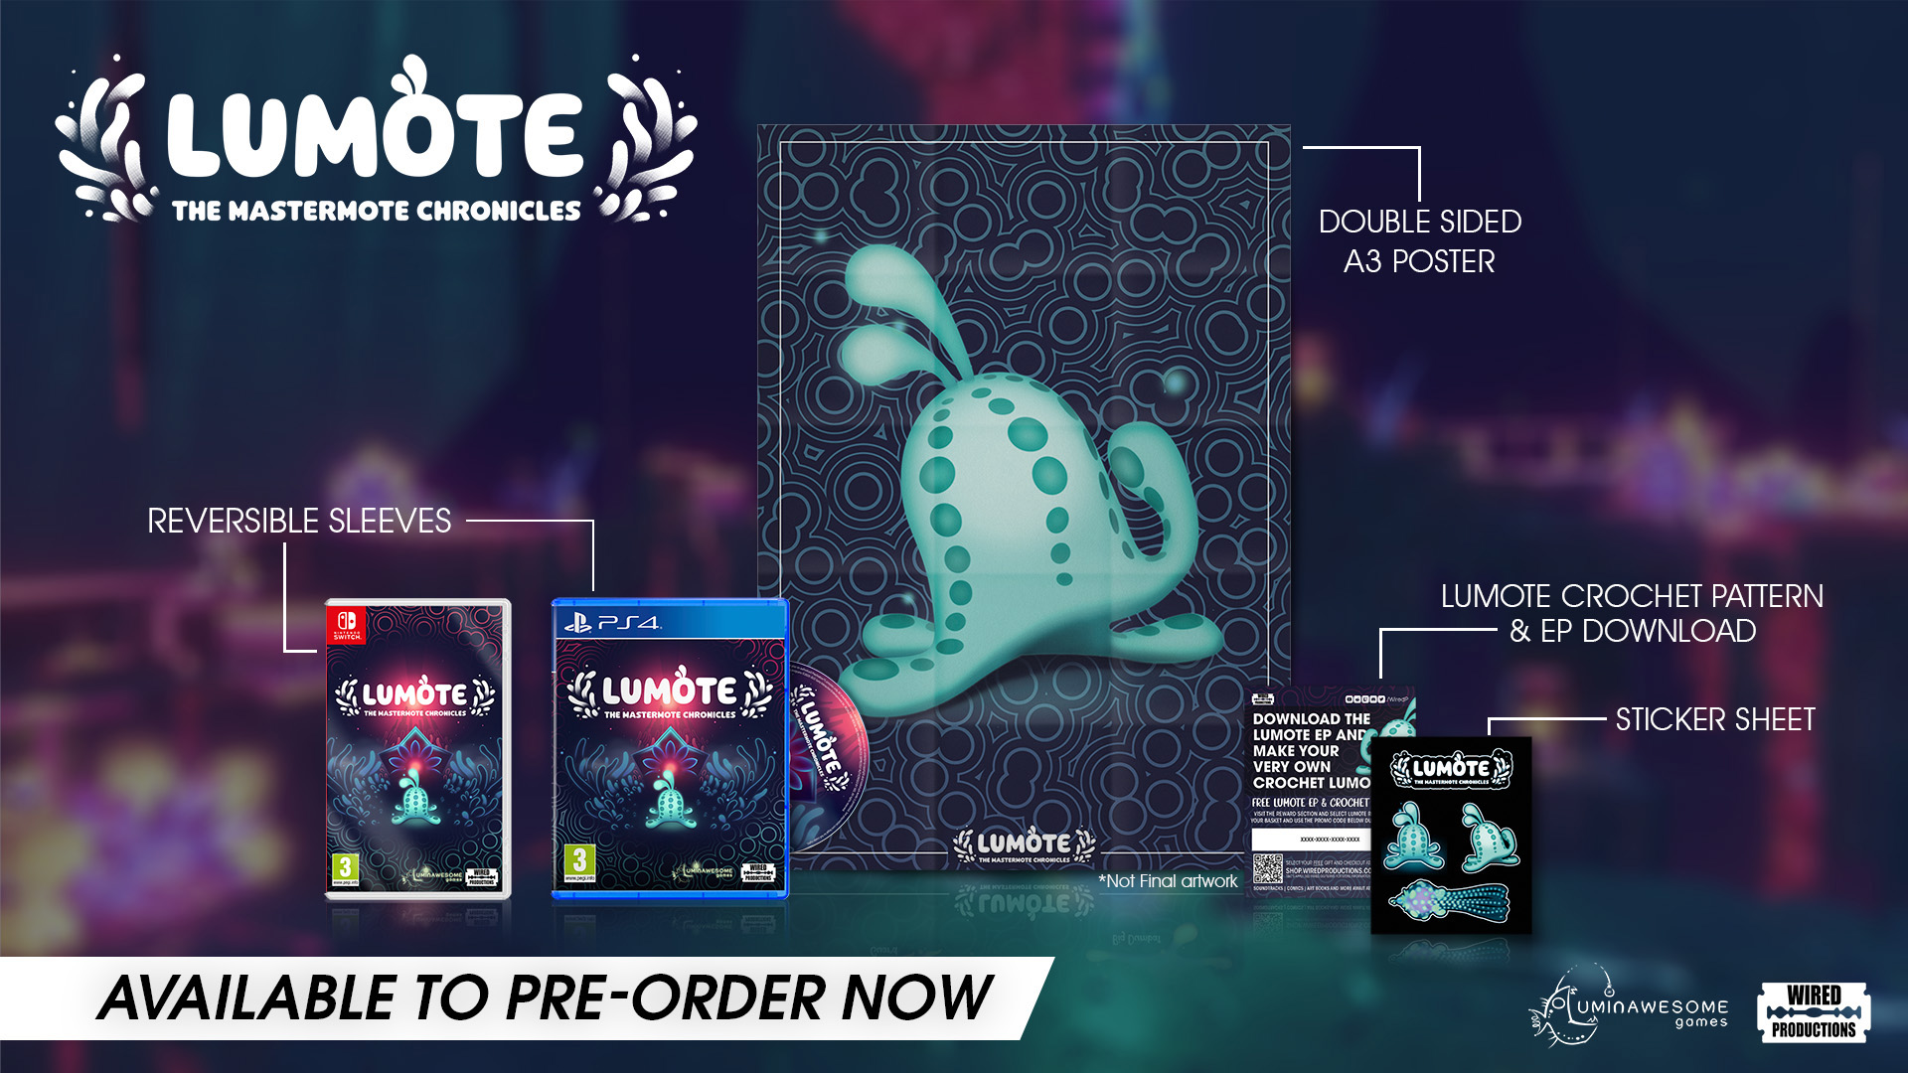

Ilumina el mundo en 2022 con el lanzamiento de Lumote: The Mastermote Chronicles a principios del año que viene en Nintendo Switch, PC, PlayStation 4 y Xbox One

Te presentamos a Lumote, una inverosímil heroína y la criatura bioluminiscente más adorable y blandita del mundo, en este juego de rompecabezas y plataformas 3D totalmente nuevo

Watford, Reino Unido, 16 de diciembre de 2021. A la distribuidora de videojuegos internacional Wired Productions y el estudio de desarrollo de videojuegos Luminawesome Games Ltd. les complace anunciar que Lumote: The Mastermote Chronicles llegará a Nintendo Switch, PC, PlayStation 4 y Xbox One a principios de 2022. Lo que empezó como un proyecto que serviría a Luminawesome para lanzar la versión final del juego en acceso anticipado para PC, un juego llamado Lumote a secas, ha acabado convirtiéndose en un juego que no solo la crítica ha alabado, sino que también se ha añadido más historia, se ha creado un nuevo mundo y se han sumado nuevos desafíos, rompecabezas y objetos coleccionables.

Puedes ver el nuevo tráiler aquí: https://youtu.be/xW5Q529_ijY

Wired Productions también tiene el placer de anunciar una edición física del juego que estará disponible por tiempo limitado. Disponible en la tienda de Wired Productions y vendedores seleccionados, cada copia limitada de Lumote: The Mastermote Chronicles para Nintendo Switch y PlayStation 4 incluirá un póster de doble cara, una portada reversible, pegatinas únicas del héroe bioluminiscente y la descarga digital de la banda sonora de Lumote. Y por si todo esto no fuera suficiente, ¡también incluye las instrucciones para que puedas hacerte tu propio Lumote!

"Michelle Rocha, Kyle Rocha, Arn y Paul Ruskay de Luminawesome son, casi con toda seguridad, los desarrolladores de videojuegos más apasionados y creativos con los que he trabajado", cuenta Neil Broadhead, director de publicidad de en Wired Productions. "Desde Wired, hemos disfrutado muchísimo ayudando a este equipo para que salga a la luz el proyecto que comenzaron en 2015. Con la ampliación del desarrollo para crear The Mastermote Chronicles y el lanzamiento de una edición física del juego, creemos que tenemos una edición del juego que hace justicia a lo que Luminawesome ha conseguido".

Lumote: The Mastermote Chronicles mete de lleno a los jugadores en el mundo de neón subacuático de las Grandes Profundidades, repleto de todo tipo de formas, colores y habitantes submarinos, mientras lo exploran de manos de la blandita criatura y heroína del juego: Lumote. Lumote deberá poseer, saltar y reflexionar para abrirse camino a través de un mundo de rompecabezas. Para ayudarla en su misión, Lumote tiene la capacidad de poseer a otras Motes, es decir, los habitantes del mundo, para llegar a zonas inaccesibles. ¡Por cada rompecabezas que Lumote y cada puerta de flores que abra, estará un paso más cerca de encontrar a Mastermote!

Lumote: The Mastermote Chronicles llegará a Nintendo Switch, PC, PlayStation 4 y Xbox One a principios de 2022. La edición física estará disponible en PlayStation 4 por 19,99 €/19,99 $/15,99 £ y en Nintendo Switch por 29,99 €/29,99 $/24,99 £.

Para más información, visita
https://wiredproductions.com/games/lumote/
Para solicitar códigos de demostración y entrevistas, ponte en contacto con:
Tegan Kenney
press@wiredproductions.com
Dead Good PR de Wired Productions
wired@deadgoodmedia.com
Sobre Wired Productions
Wired Productions es una distribuidora de videojuegos independiente con sede en Watford, Reino Unido. Wired ha creado y publicado títulos galardonados en las principales plataformas y todos sus juegos se crean siguiendo el mismo mantra: "Impulsado por la pasión". Con juegos tanto para el mercado físico como digital, ha lanzado juegos importantes hasta la fecha, entre los que se incluyen The Falconeer, Those Who Remain, Deliver Us The Moon, Close to the Sun, GRIP: Combat Racing, Victor Vran: Overkill Edition, Max: The Curse of Brotherhood y The Town of Light. Hace poco, Wired Productions anunció la próxima lista de títulos que lanzará durante su evento Wired Direct. Entre los próximos títulos se encuentran Lumote, Arcade Paradise, Martha Is Dead, Tin Hearts, Tiny Troopers: Global Ops y The Last Worker. Únete a la comunidad de Wired en: Wired Live| Twitter | Discord | YouTube |Twitch

Sobre Luminawesome Games Ltd
Luminawesome tuvo unos comienzos de lo más humildes tras ganar una Game Jam de Unreal donde presentaron el concepto inicial de Bump, un juego del cual Kyle y Michelle Rocha se enamoraron y desarrollaron hasta convertirlo en Lumote. Nacido en Cambridge, Ontario, Kyle trabajó en United Front Games para el juego Sleeping Dogs. En el juego podemos ver su faceta más respetuosa con el medioambiente, donde han creado su propio mundo submarino de forma creativa.
https://luminawesome.com/

